ПРОЕКТ БЛАГОУСТРОЙСТВА
ДВОРОВОЙ ТЕРРИТОРИИ
расположенной по адресу:
г. Новокузнецк ул. Сеченова дом 19

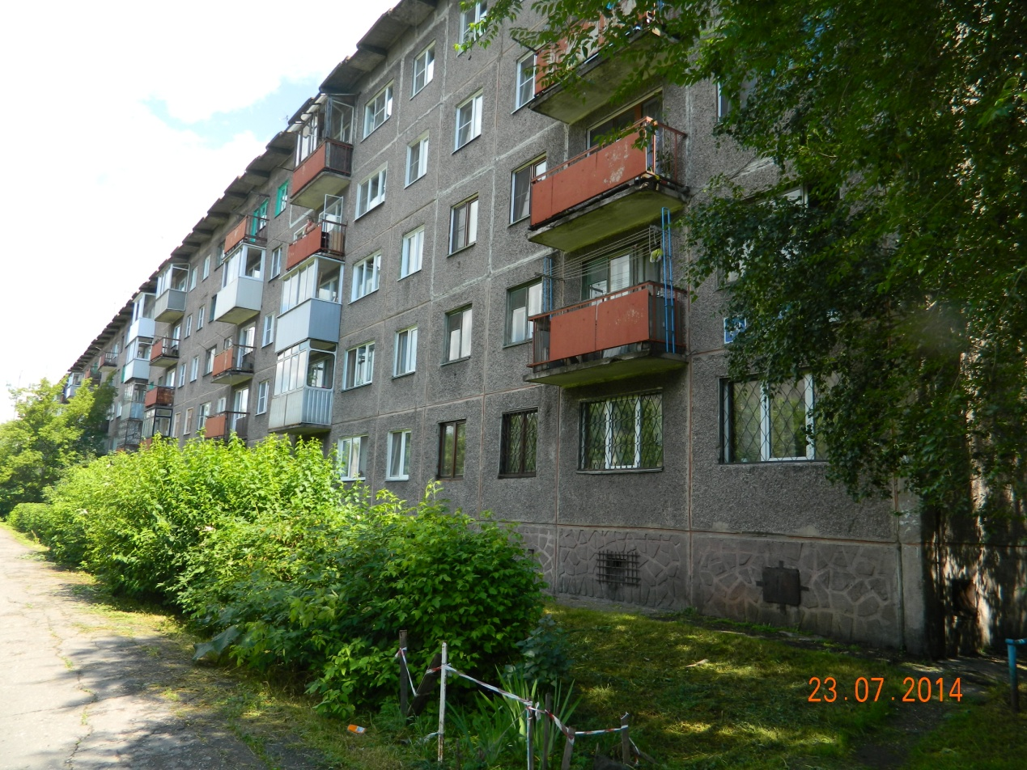

г. Новокузнецк 2017

Состав проекта
№ п/п | Наименование | Лист
 | Обложка. Титульный лист
1 | Пояснительная записка | 1-3
 | Приложение 1 | 4
 | Приложение 2 | 5
 | Приложение 3 | 5
2 | Благоустройство территории (графическая часть)
 | Схема демонтажа придомовой территории М1:500  Разбивочный план М1:500 | 1
 | Планируемая придомовая территория М1:500  Схемы дорожной одежды | 2

Схема благоустройства выполнена на основании муниципальной программы формирования современной городской среды в рамках реализации приоритетного проекта «Формирование комфортной городской среды» на 2017г.
Земельный участок имеет кадастровый номер 42:30:0302053:118 и расположен по ул. Сеченова в Центральном районе г. Новокузнецка. Площадь составляет 4363 м². На участке расположен 5-ти этажный шестиподъездный многоквартирный жилой дом №19 1971 года постройки, общая площадь жилых и нежилых помещений которого составляет 4758,4 м².
Состояние территории на сегодняшний день многоквартирного дома №19 по ул. Сеченова оценивается как неудовлетворительное. Ремонт не производился несколько десятилетий. Узкий проезд не позволяет разъехаться машинам, не говоря уже о спецтехнике. Нет места для разворота транспорта, а также отсутствуют парковочные места.
Для благоустройства данной дворовой территории необходимы следующие мероприятия:
- Минимальный перечень работ:
  - Восстановление старого асфальтобетонного покрытия дворового проезда площадью S=480 м² (смета прилагается). Софинансирование жителями в размере 6%. (фото см. Приложение 1)
  - Замена старых бортовых камней БР 100.30.15 на новые камни П-1У (165 п.м. – 5,7м;30п.м. – 1м.) 195 п.м.
  - Восстановление газонов с внесением растительной земли 195м².
  - Перевозка строительного мусора осуществляется на расстояние 15 км.
- Дополнительный перечень работ:
  - Устройство новой парковочной зоны S=120 м² (фото см. Приложение 2). Софинансирование жителями 21%.
  - Восстановление пешеходных тротуаров S=20м² (фото см. Приложение 3).
Приложение 1
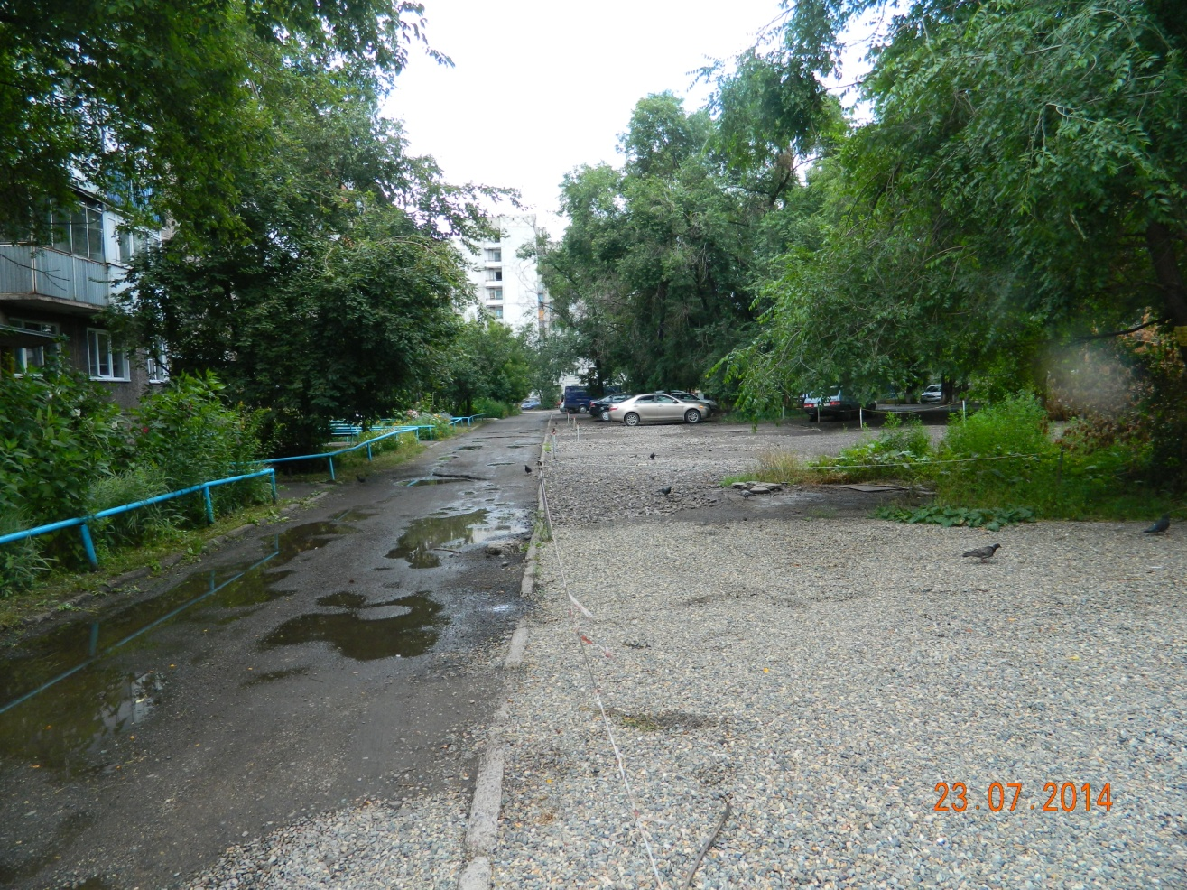

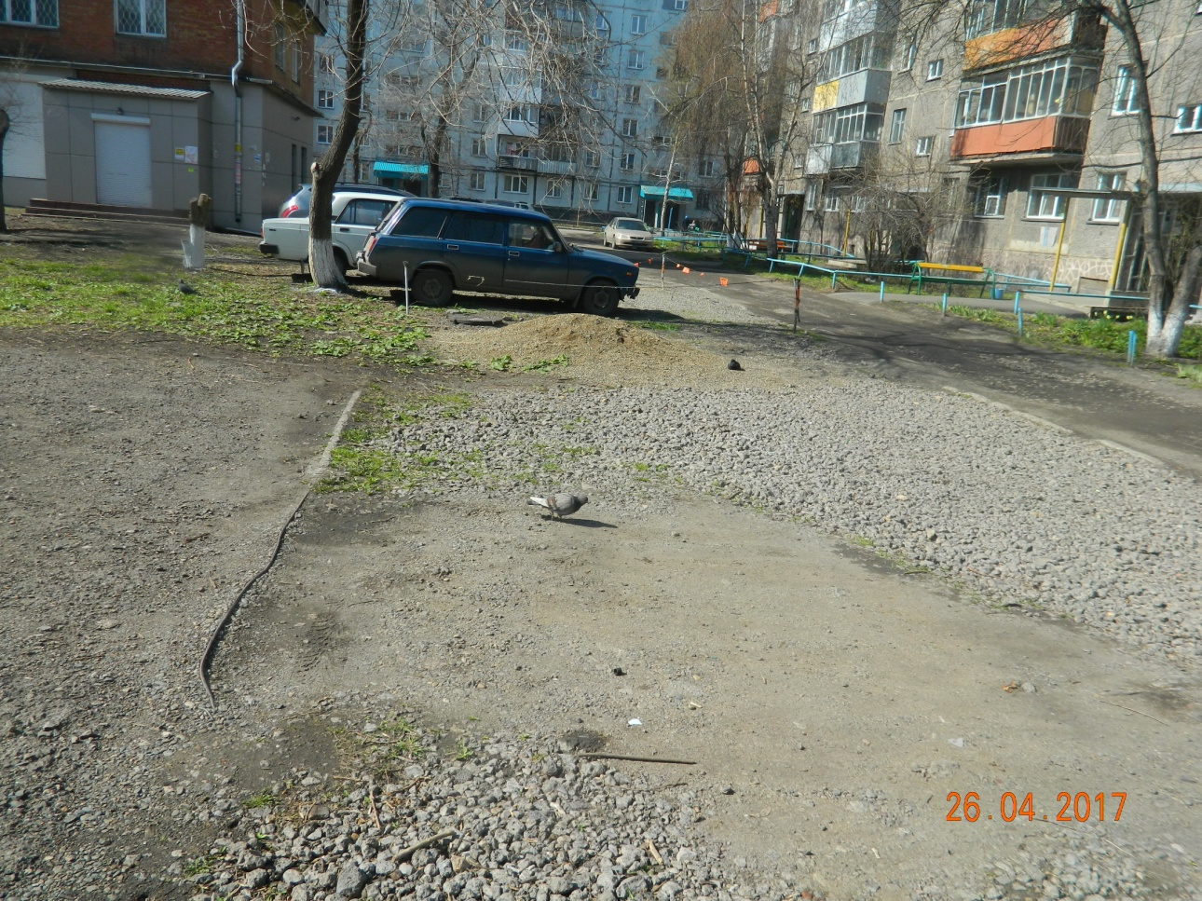

Приложение 2
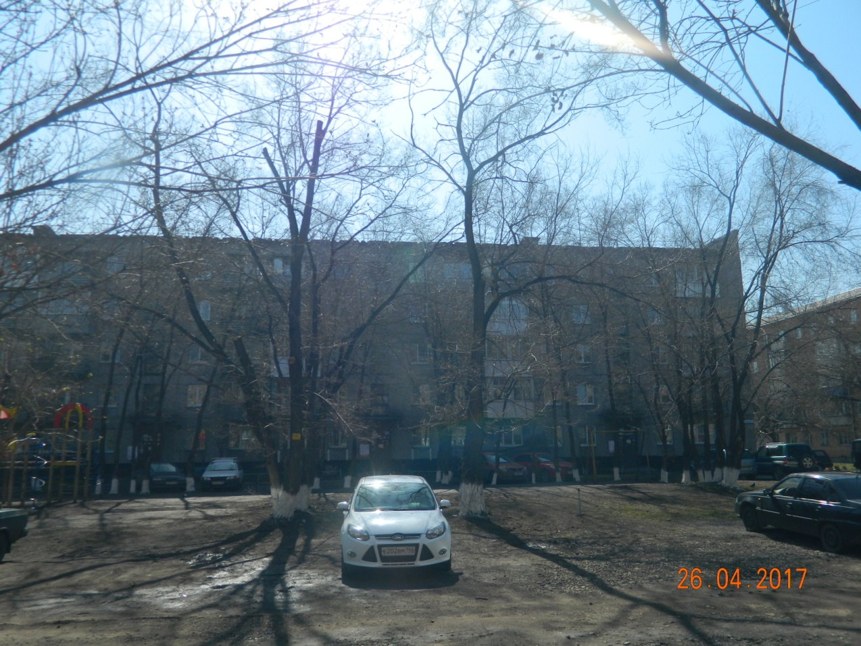

Приложение 3
